Budapesti Műszaki Szakképzési Centrum

Neumann János Informatikai Technikum

***Szakképesítés neve:*** Informatikai rendszer- és alkalmazás-üzemeltető technikus

***száma:*** 5-0612-12-02

**VIZSGAREMEK**  
**Szász Tamás István korház hálózatának teszteléses dokumentációja**

Fazekas Gábor János, Kun Leon

2/14B

Budapest, 2024.

Tartalom

Hálózat ismertetése 3

Kék terület 4

VTP(Vlan Trunk Protocol) 4

PAgP (Port Aggregation Protocol) 5

Port biztonság (Port-security) 6

Feszítőfa protokoll (Spanning Tree Protocol) 7

DHCP-Snooping 8

Szürke terület 8

HSRP 8

NAT 10

ACL 11

Szerverek 13

## Hálózat ismertetése

Cégünket a Szász Tamás István kórház bízta meg, a több területre eső hálózatuk megtervezésével, illetve megvalósításával. Cégünk a kor legmodernebb eszközeit használva építette ki a hálózatot, mely a legbiztonságosabb módon lett felkonfigurálva

## Kék terület

### VTP(Vlan Trunk Protocol)

A VTP lehetővé teszi egy vagy több VLAN hozzáadását, átnevezését vagy törlését egyetlen kapcsolón (a szerveren), amely ezt az új konfigurációt továbbítja a hálózat összes többi kapcsolójára (kliensekre).

A VTP hibamentesen működik, addig, ameddig nem adunk meg eltérő információkat, a kliensnek és a szervernek.  
 A tesztelés érdekében, az egyik kliensen megváltoztattuk a domain címet.



1. ábra - VTP domain megváltoztatása a kliensen

Ekkor egy ún. **domain-mismatch** hibát kapunk, viszont a hálózat a hiba előtti beállításokkal, továbbra is működik.

2. ábra - Domain egyezés hiba a VTP-n

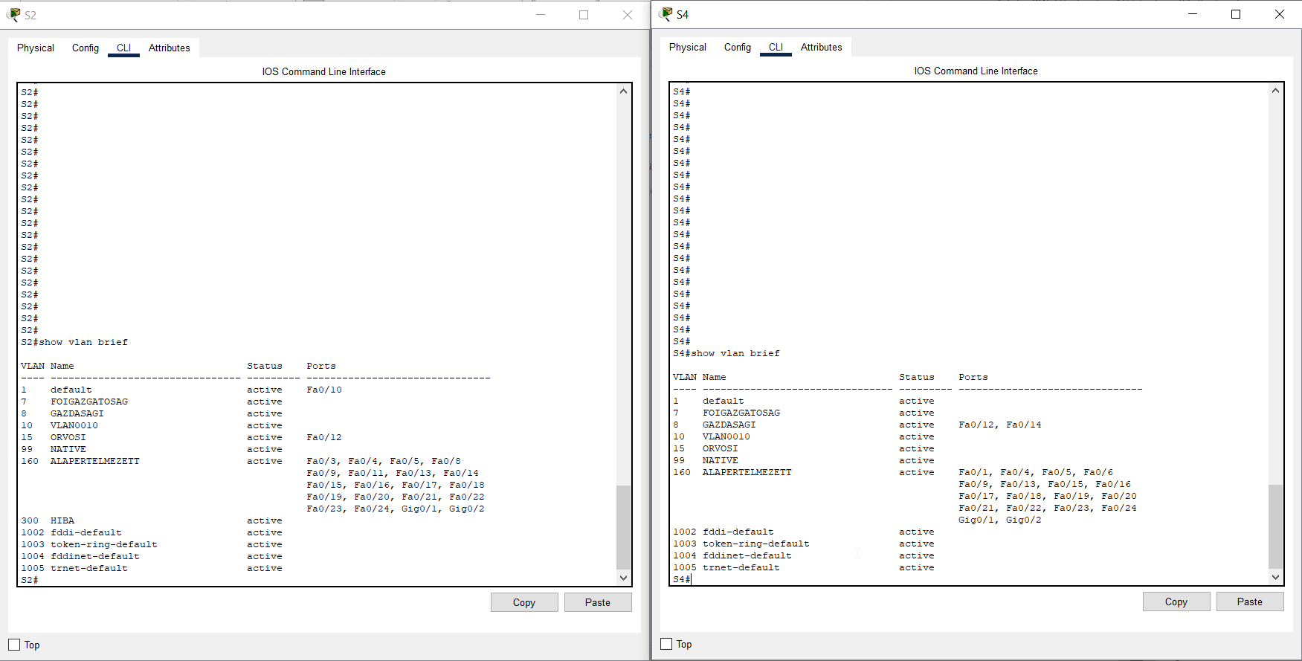 A domain név megváltoztatása után, létrehozunk egy vlan-t a szerver switchen, HIBA névvel.

3. ábra - show vlan brief parancs kimenetele VTP esetén

A fenti fotón láthatjuk, hogy az S2-Switch, ami azonos domain címmel rendelkezik mint a szerver, megkapta a HIBA nevű vlan, viszont az S4, amin átállítottuk a domain címet hiba.hu-ra, nem kapta meg.

Miután a S4-en visszaállítjuk a domain címet, a szerverrel azonos domain címre (szaszkh.hu), az S4 kliens azonnal megkapja, a hiányzó VLAN-t

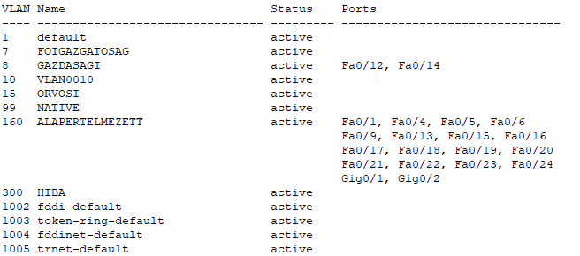

### PAgP (Port Aggregation Protocol)

A PAgP a Cisco saját fejlesztésű protokollja, mely az EtherChannel kapcsolatok automatikus létrehozását segíti. Használata esetén a kapcsolók PAgP-csomagokkal egyeztetnek a portok között az EtherChannel kialakításához. Ha a PAgP megfelelő Ethernet portokat talál, összefogja azokat egy EtherChannel-be, amely ezután egyedi portként vesz részt a feszítőfában.

A PAgP lényege hogy ha az egyeik kábel megsérül vagy lekapcsolódik akkor a másik csatlakoztatott kábel továbbra is működteti a hálózatot.

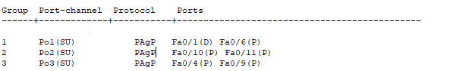

A fenti képen az S1 azaz a szerver Switchhez kapcsolódó port-channelek láthatóak

A PAgP csak akkor működik helyesen, ha jól konfiguráljuk fel. A mi esetünkben S1-S2 között az S1 fa0/6-os interfészen channel-group 1 mode desirable parancs van kiadva, ami a PAgP-t állítja be, amíg a másik oldalon channel-group 1 mode auto Aminek köszönhetően az S2 fa0/6 interfésze felveszi a másik oldalon megadott beállítást.

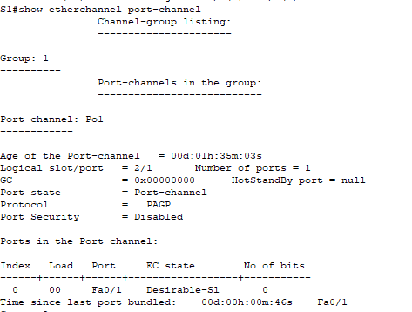A tesztelés érdekében mindkét oldalt módját auto-ra állítottuk, így egyik oldal se kezdi el a PAgP csomagok egyeztetését ennek köszönhetően a switchek csak az egyik interfészen keresztül kommunikálhatnak

### Port biztonság (Port-security)

A port-security megvédi a hálózatot az ismeretlen MAC címek elárasztásától. Cégünk a sticky módszert használta a MAC-címek felismerésére. A három violation módból a restrictet választottuk ami amelett hogy eldobj a keretet, naplózza az eszköz MAC-címét. A tesztelés érdekében az fa0/12-es interfészre csatlakoztattunk egy új gépet. Mint látható a switch hétszer észlelt sértést és dobta el a csomagokat.

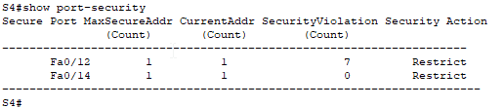

4. ábra- show port security parncs kimenete

### Feszítőfa protokoll (Spanning Tree Protocol)

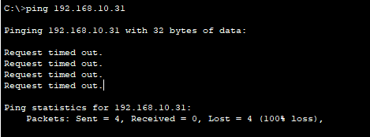A feszítőfa protokollt a redundancia növelése és a szórási viharok (broadcast-storm) elkerülése érdekében alkalmaztuk. Rapid-PVST+ használata esetén így néz ki egy broadcast üzenet. Látható, hogy a feszítőfa nem engedi el a szórásos üzentet.

A tesztelés érdekében kikapcsoltuk a feszítőfát a switcheken majd küldtünk egy szórásos üzenetet az egyik eszközről ezzel szórási vihart kialakítva.

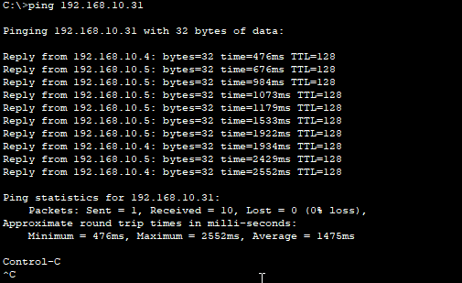

A képen látható, hogy a csomag a végtelenségig vagy megszakításig kering a switchek között.

### DHCP-Snooping

A DHCP-Snooping funkciója a DHCP-üzenetek szűrése. Nem engedi át azokat DHCP-üzeneteket, amik nem megbízható portrol küldtek.

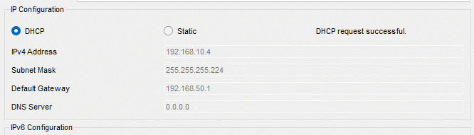A tesztelés érdekében a Vlan 15-höz beraktunk egy „betörő” DHCP szervert, ami más átjárót ad, mint a rendes DHCP szerverünk.

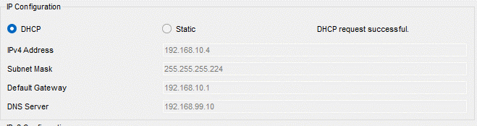Ha megfelelően beállítjuk a DHCP snoopingot akkor a rendes szerverről kapja meg az ip-címet

## Szürke terület

### HSRP

Az HSRP, vagyis a Hot Standby Router Protocol, egy Cisco által kifejlesztett redundancia növelő protokoll, amely lehetővé teszi a hálózati eszközök gyors átvételét, ha az elsődleges eszköz meghibásodik. Az HSRP egy virtuális IP-címet és MAC-címet használ, amelyet a hálózati eszközök egy csoportja oszt meg, így biztosítva a folyamatos hálózati elérhetőséget és a forgalom zavartalan átirányítását.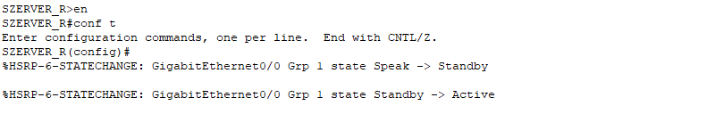

Mint látható, a forgalomirányító, bekapcsoláskor aktív állapotra vált. Ezzel szemben, a SZERVER_BACKUP pedig passzívra.

Ha azonban az aktív router áramkimaradás vagy egyéb hiba okán leáll, akkor a BACKUP router veszi át az aktív szerepet, és biztosít elérést a végberendezéseknek.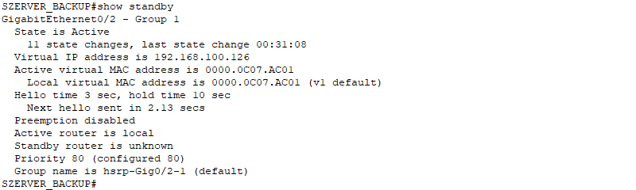

Ahogyan a kép is mutatja, a show standby parancsot kiadva láthatjuk, hogy a **SZERVER_BACKUP** aktív állapotba lépett.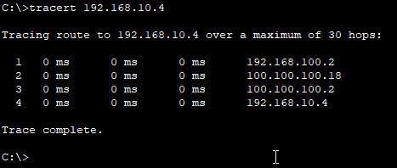

A szerveren a tracert parancs kiadásával láthatjuk, hogy a ping a BACKUP forgalomirányítón keresztül jutott el a másik hálózatba.

Miután a probléma helyreállt, tehát visszakapcsolt a fő forgalomirányító, látható, hogy az aktív szerepet automatikusan visszavette

### NAT

A NAT lényege, hogy a belső hálózatban lévő eszközök IP címeit a külső hálózat felé lefordítja más IP címekre. Ez a fordítás lehetővé teszi, hogy a belső hálózatban lévő eszközök az internethez kapcsolódjanak anélkül, hogy nyilvános IP címre lenne szükségük. A statikus NAT-ot akkor használjuk, ha a belső hálózatban lévő egy adott eszközt a külső hálózatról is el kell érni.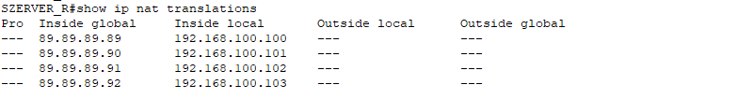

A show ip nat translations parancsot kiadva láthatjuk, hogy mely belső címeket, milyen külső címekre fordítja a NAT. A képen látható, hogy a 89.89.89.0-ás külső címen érik el más hálózat végberendezései

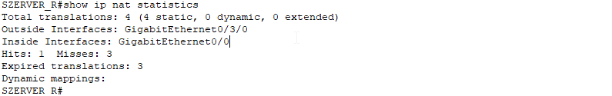

A fontosabb statisztikák érdekében, elengedhetetlen a show ip nat statistics parancs használata, hiszen itt kapunk pontos információt arról, hogy hányszor sikerült a címfordítás, illetve hányszor nem.

A tesztelés érdekében az igazgatóság gépéről küldünk egy pinget a PDC szerverre. A képen látható, hogy a PC a szervert, a publikus címen tökéletesen eléri, míg a privát címen nem.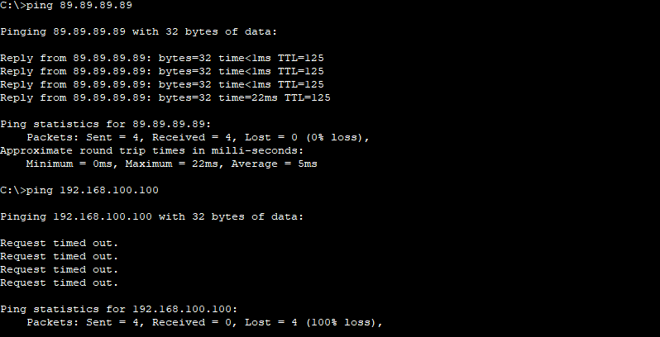

### ACL

Az ACL célja a hálózati forgalmak szabályozása. Lehetővé teszi a hálózati adminisztrátorok számára, hogy meghatározzák, hogy mely forrás IP-címek férhetnek hozzá a cél IP-címekhez és portokhoz, és melyek nem. Az ACL-eket tűzfalakon, útválasztókon és más hálózati eszközökön lehet konfigurálni. Az ACL-eknél használhatunk azonosítókat és neveket is ezeket hívjuk nevesített ACL-nek

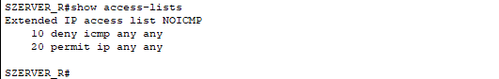

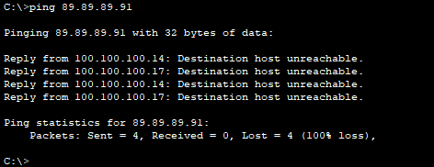A tesztelés érdekében küldtünk egy pinget az egyik gépről az egyik szerverre látható, hogy a ping sikertelen.

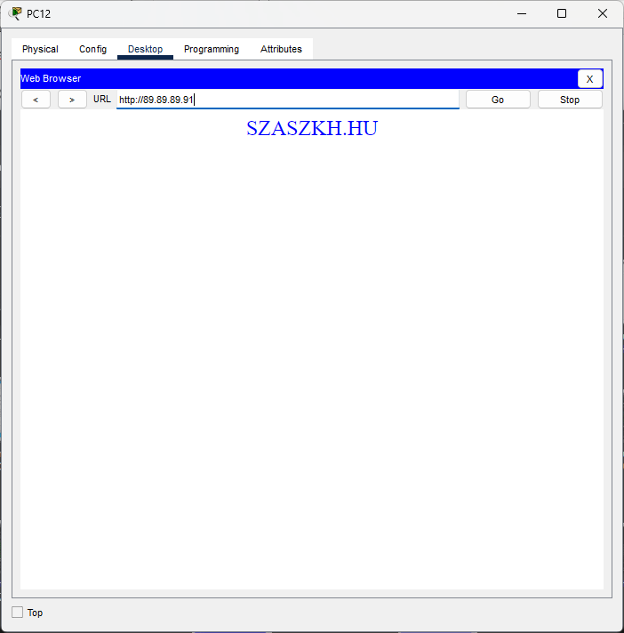Mint látható a szerveren található weboldalt az ACL ellenére probléma mentesen el lehet érni

### Szerverek

#### PDC-BDC Szerver

A területen megtalálható szerverek mindegyike fontos feladatokat lát el.

A szürke területen helyet kapott egy Windows alapú **PDC**, **AD**, illetve **DNS** szerver, egy szintén Windows (Core) alapú **BDC** (Backup Domain Controller) szerver és egy Linux (CLI) alapú **File**, **Web**, és **Print**szerver.

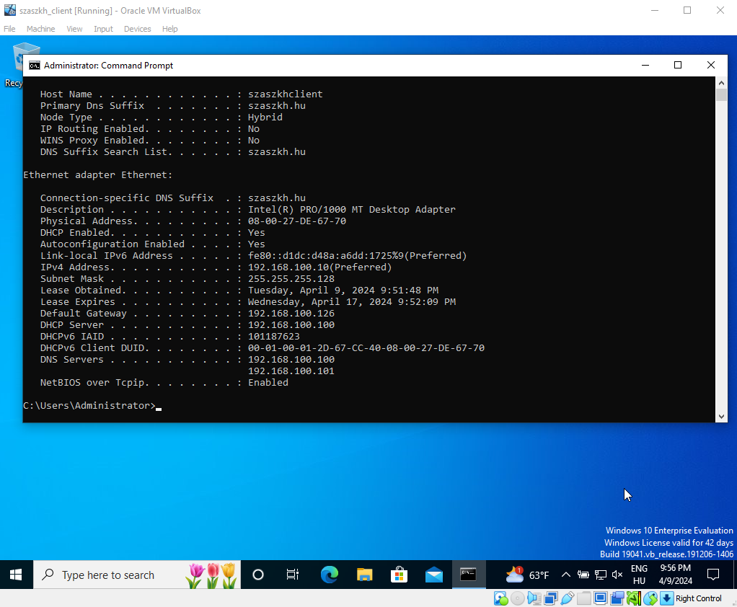A PDC szerver biztosítja a domainhez való hozzáférést a felhasználók számára. Fontos, hogy ha bármi okból leáll ez a szerver, a domain továbbra is a dolgozók rendelkezésére álljon. Ezen okból kifolyólag, cégünk egy **BDC** szervert üzemeltet a kórház számára, mely továbbra is biztosít hozzáférést a **PDC** leállása esetén.

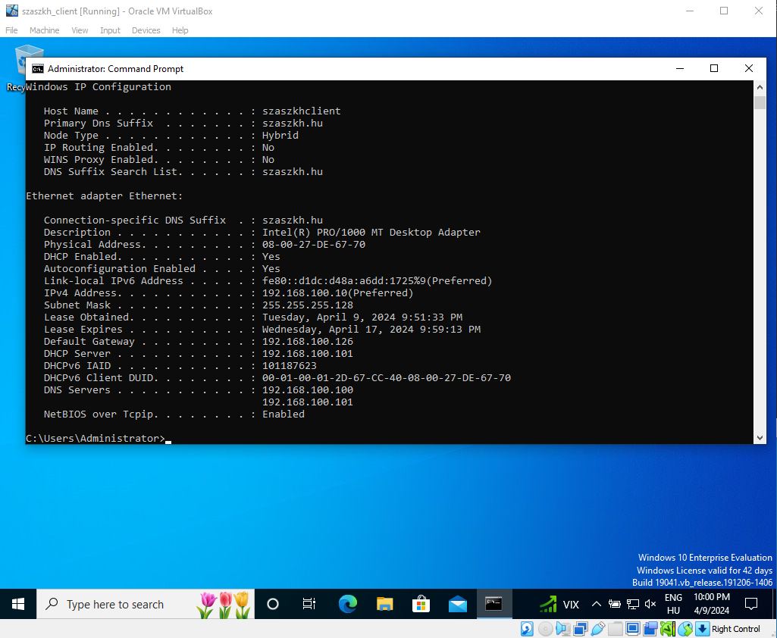Mint látható, alap esetben 192.168.100.100-as IP-címmel rendelkező szerver (PDC Szerver) biztosít IP címeket a klienseknek. Abban az esetben, ha a PDC szerver leáll, a BDC átveszi a szerepét.

Ezen a képen látható, hogy a kliens továbbra is rendelkezik internet hozzáféréssel, és a domainhez tartozik. Ez a BDC szervernek köszönhető.

#### DNS

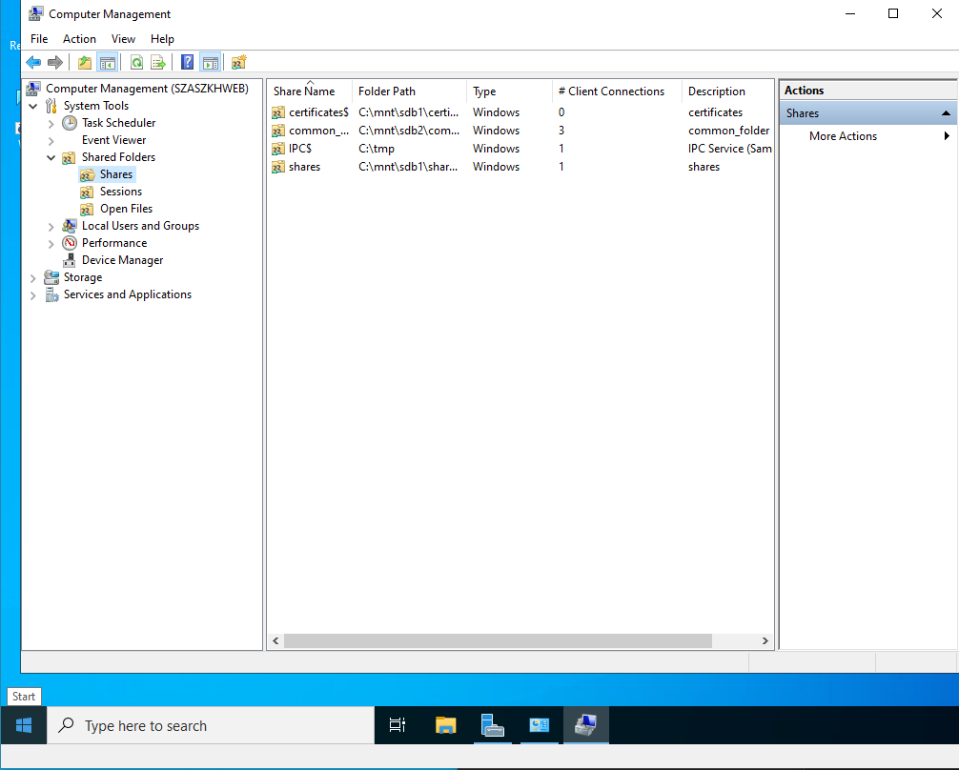A **DNS**-nek köszönhetően a szervereket könnyebb formában is eléri az Admin, ahelyett, hogy IP-címeket írna be. Ha a rendszergazda távolról hozzá szeretne férni a Webszerverhez, elég csak a megadott hosztnevet beírnia IP-cím helyett.

A képen látható, hogy a rendszergazda a „szaszkhweb” hosztnevet megadva rácsatlakozott a Linux szerverre, melyen a megosztott mappákat ellenőrízte.

#### Csoportházirendek

A csoportházirendek segítségével korlátozhatjuk, hogy a felhasználók bizonyos funkciókat elérjenek/kárt tegyenek a számítógépben, Ilyen funkciók például a **CMD vagy a Regedit**. Ha egy hozzáértő felhasználó hozzáfér ezekhez a funkciókhoz, módosíthat olyan beállításokat, mely a gátolhatja a számítógép rendeltetésszerű működését.

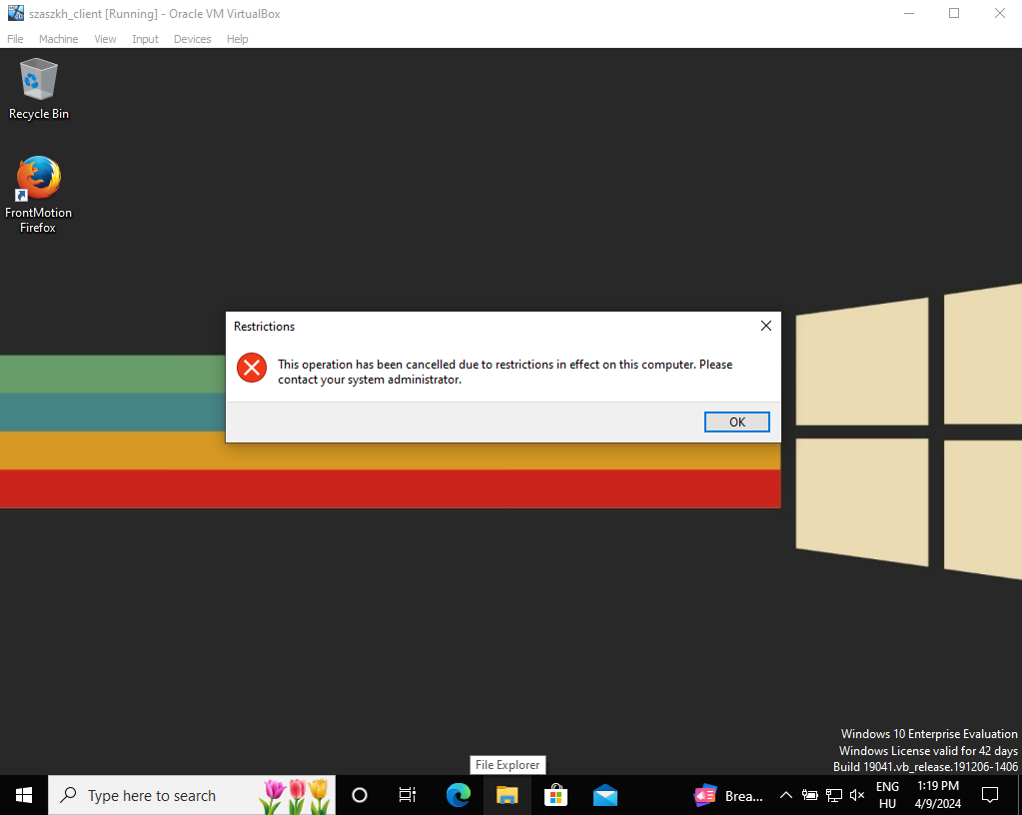

Ha a felhasználó megpróbálja megnyitni ezeket az alkalmazásokat, egy üzenetet kap, melyen az áll, hogy funkció, melyet próbál elérni, le van tilva a számára. Ilyen funkciók a Parancssor, a Beállításszerkesztő (Regedit), az Msconfig (Rendszerkonfiguráció), illetve a Vezérlőpult elérése.

Az adatszivárgás elkerülése érdekében a külső meghajtók (pendrive, külső SSD) csatlakoztatása nem engedélyezett. Az alkalmazottaknak tilos eltárolni a páciensek bizalmas adatait. Ezen adatok csakis a kórház által biztosított számítógépeken/adatbázisban kerülhetnek megőrzésre.

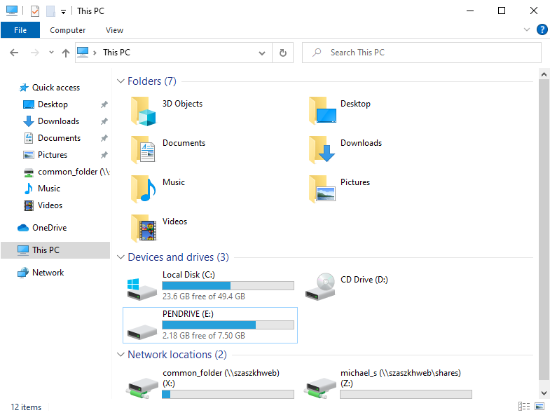

Habár a felcsatlakoztatott Pendrive-ot megjeleníti számítógép, a felhasználó nem fér hozzá a rajta megtalálható fájlokhoz és nem képes adatokat rátenni sem.

Arra a célra, hogy a felhasználó megőrizhesse saját dokumentumait/fájljait, a Webszerver minden dolgozónak biztosít, egy saját névvel ellátott 500 Megabájtos mappát. Ebből a mappából bármit törölhet, hozzáadhat annyi fájlt, ameddig meg nem haladja a megadott tárhelymennyiséget.

A képen látható „common_folder” szintén egy megosztott mappa mely csak olvasható a dolgozók számára. Az oka, hogy ez a mappa csak olvasható az, hogy ebben a mappában találhatóak meg azon alkalmazások, melyek Automatikusan telepítésre kerülnek a felhasználó számítógépére.

[MAJD MÉG KÉP A READ ONLY COMMON_FOLDERRŐL,A MAPPÁKRÓL LINUX SZEMSZÖGBŐL, SZÖVEG ÉS KÉP AZ AUTOMATIKUS SZOFTVERTELEPÍTÉSRŐL, TANÚSÍTVÁNYOZOTT WEBOLDAL]